Муниципальное казенное общеобразовательное учреждение
«Предивинская средняя общеобразовательная школа»

«Из украинских степей в сибирскую тайгу»

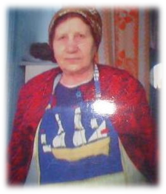

Автор:
Черных Екатерина Дмитриевна
Год рождения 1994
Место учебы: МКОУ «Предивинская СОШ»
Адрес: п.Предивинск, улица Комсомольская 61
Большемуртинский район,
Красноярский край
Руководитель: Харчук Анна Васильевна-учитель истории.

Введение
В истории нашей страны было немало трагических моментов. Все они, конечно же, в первую очередь сказывались на судьбах простых людей, которым приходилось не просто выживать и продолжать работать, а еще и оставаться людьми несмотря ни на что.
История нашей страны (особенно 20 века) – полна реформами, войнами, преследованиями инакомыслящих которые унесли миллионы жизней и покалечили судьбы еще большего количества людей
У нас до сих пор живут и сами жертвы политических репрессий сосланных к нам в посёлок и их дети и внуки. Нужно отметить, что в начале 30-х годов по всей стране прошла волна репрессий жертвы, которой не редко попадали в ссылку в наш поселок.
Здесь были люди из Забайкалья, финны из Ленинградской области русские крестьяне западных и восточных районов страны, второй волны репрессий 1941-1942гг., когда по политическим мотивам были высланы в
Сибирь немцы, репатриированные из Германии, жители присоединенных областей Западной Украины. Еще одна волна ссыльных пришлась на 1944-1949 года.
Одних выселяли превентивно, как потенциальных пособников врага, других обвиняли в сотрудничестве с немцами во время оккупации.

Часть 1. Довоенное детство.
Героиней нашей исследовательской работы, посвященной репрессированным в годы Великой Отечественной Войны, является Коростелева Антонина Фоминична (в девичестве Харчук), репрессированная в 1944 году, вместе со своей семьей:
- мать - Харчук Аксинья Степановна
- брат - Харчук Василий Фомич.
Антонина Фоминична родилась 22.10.1928 года в Западной Украине.
Вместе с семьей проживала на хуторе Хорлупы, Киверцовского района, Ровенской области. В семье было четверо детей, которые вместе с родителями занимались крестьянским трудом, т.к. хозяйство было большим, включало в себя поля и сады.
Вместе с братом Василием ходила в церковно- приходскую школу, окончили 4 класса и впоследствии больше не обучались. Образование получали сами, в домашних условиях, т.к. начнется война.
До войны Ровенская область, как и вся Волынь, входила в состав Польши. Поэтому жители Западной Украины не испытывали полной свободы.
Перед войной Западная Украина была присоединена к СССР, установлена Советская власть. Отношение, к которой было неоднозначным. В семье Антонины Фоминичны старший брат Иван вступает в ряды ВЛКСМ. Становится активным комсомольцем. В 1940 году умирает отец Фома Романович и старшим в семье остается Иван.
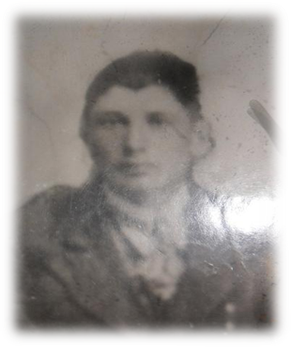

Харчук Иван Фомич – старший брат Анна Фоминична – старшая сестра
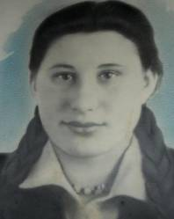

Наша героиня – Антонина Фоминична Младший брат – Василий Фомич

Часть 2.
Война. Трагедия семьи
Трагедия этой семьи напрямую связана с трагедией советского народа. В 1941 году начинается Великая Отечественная война. Иван уходит в партизаны. Антонине Фоминичне вспоминается случай из ее детства: «Мы, несмотря на военные действия, работали на своем хуторе, помогали маме по хозяйству. Однажды, когда мы с местными мальчишками пасли коров и лошадей, нам попались по дороге немцы. Они отобрали наших лошадей и разогнали коров, а нам подарили по шоколадке. После этого, они стали часто приходить на наш хутор, мы боялись, прятались и не жили дома».
С начала 1944 года началась широкомасштабная антипольская акция в восточной Галиции. Старший брат вступает ОУН. Иван был расстрелен в 1944 году. Из-за убеждений Ивана пострадала вся семья. На основании решения Особого Совещания НКВД СССР от 30. 09. 1944года семья Антонины Фоминичны была отправлена на сцецпереселение.
Семью нашей героини вместе с другими отправляют на поезде в Сибирь. По дороге тех, кто умирал, просто сбрасывали с поезда, не заботясь об их телах…
Антонина Фоминична и ее младший брат заболели тифом. По приезду в г. Челябинск детей оставили в местной больнице, а мать увезли. Ни дети, ни мать не знали о местонахождении друг друга. После выписки, дети приплывают в «Предивинскую судоверфь» на пароходе «Маяковский». Дети остаются совсем одни, не зная, что делать и куда идти. Люди показывают им дорогу на рабочие поля. Они добираются до «Удобного» и, по воспоминаниям Антонины Фоминичны, видят женщину в красной юбке, шедшую им навстречу с дровами в руках. Из ее воспоминаний: «Стоим мы друг напротив друга и не знаем, что делать. Мама нас уже похоронила мысленно и вот мы находим ее. Обнимаемся, целуемся и плачем…»
Дети с матерью остаются жить на участке Удобный, где было подсобное хозяйство Предивинской судоверфи. Летом работали на полях, зимой валили лес. Жизнь была тяжелой. Нелегкий труд, недоедание и постоянное внутреннее напряжение, что они спецпереселенцы. Но несмотря на это, этим сильным людям удалось справиться с этой ситуацией.
Часть 3.
Сибирский край им Родиною стал.
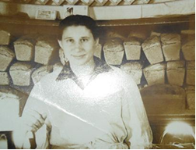
В 1948 году Антонина Фоминична выходит замуж и переезжает в п.Предивинск. живут в бараке на ул.Набережная. Начинала свою трудовую деятельность с пекаря, продавца, официанта, а в будущем стала заведующей столовой, но где бы она ни работала везде пользовалась уважением не только коллег, но и жителей поселка.
Участвовала в культурной жизни поселка.
В 1983 году, в возрасте 55 лет уходит на пенсию.
Также как старшая сестра, младший брат Василий Фомич смог забыть пережитое и стать достойным гражданином страны . Он был не только большим тружеником, но имел активную жизненную позицию. Возглавлял комсомольскую организацию в поселке, был участником комсомольских слетов, конференций. Такими же и воспитал своих детей. И для него Сибирь стала второй Родиной. Об этом говорят факты его биографии. Имея образование 4 класса, он начинал работать на пилораме. Его интересовало производство, многому учился сам, вносил рационализаторские предложения, умел ладить с людьми. «Работа и семья стали смыслом жизни моего брата»- говорит Антонина Фоминична. В 1966 году стал начальником лесоцеха . Он всегда переживал о производстве и заботился о рабочих. Воспоминания Яковлевой Т. « когда я пришла на производство, многому меня научил Василий Фомич. Сам был честным и нас хотел видеть такими. Сам учился всему новому и нас заставлял. Такого руководителя я больше никогда не видела. Это благодаря нему я стала хорошим специалистом». Ушел на пенсию с должности начальника нижнего склада. Василий Фомич награжден большим количеством государственных наград за трудовой героизм. Антонина Фоминична с большой любовью вспоминает о брате: «съездив на Украину, Вася мечтал туда вернуться и даже собирался уехать на свою историческую Родину, но Россия стала его второй родиной и он остался в ней». Так и хочется сказать два брата нашей героини и две судьбы.
Как они перекликаются с историей моей Родины, где трагическое и героическое идут вместе. Наша героиня - Антонина Фоминична имеет звание ветерана труда.
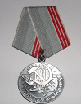

18 октября 1991 года № 1761-1 статьи 1.1 Закона РФ « О реабилитации жертв политических репрессий» семья Антонины Фоминичны была реабилитирована.
Коростелёва Антонина Фоминична - одна из тех, кто в полной мере ощутила на себе, какого это – жить в нескончаемую эпоху перемен и думать и главное говорить, делать, то, что велит тебе твоя совесть и сердце.

В работе были использованы:
Воспоминания Коростелёвой А.Ф.- 20.09.2011г.,7.10.,14.10.,2011г.
Сайт Красноярского общества «Мемориал»
ukrainestory.ru

